附件1

2026年“我是美丽中国讲解员”四川赛区
活动实施方案

为全面贯彻党的二十大和二十届二中、三中、四中全会精神，深入学习宣传贯彻习近平生态文明思想，落实《中华人民共和国生态环境法典》《中华人民共和国科学技术普及法》，积极营造运用科学思维、科学方法、科技成果助力全面推进美丽中国建设的社会氛围，推动“十五五”时期美丽中国建设取得新的重大进展，根据《关于举办2026年“我是美丽中国讲解员”活动的通知》（中环学普字〔2026〕6号），我厅决定举办2026年“我是美丽中国讲解员”四川赛区活动，为确保活动规范、有序、高效开展，特制定本实施方案。

一、活动主题

讲绿水青山故事 绘美丽中国画卷

围绕全面推进美丽中国建设总目标，聚焦科技创新在生态文明建设中的创新应用与突出成效，充分彰显科技对推进污染防治攻坚和生态系统优化、增强绿色发展动能、加强生态环境督察执法、建设智慧监测体系、强化生态安全风险防范、确保核与辐射安全等方面的关键支撑作用，激励全社会争做美丽中国建设的见证者、传播者和行动者，以高质量生态环境科普为“十五五”美丽中国建设开好局、起好步，凝聚广泛共识、注入强劲动能。

二、活动对象
活动面向四川省范围内相关单位和个人。

三、活动内容
（一）优秀讲解员
要求热爱生态环境保护事业，年满16周岁，职业不限，普通话标准。报名参与讲解员的个人须制作4分钟以内的自主命题展示视频（表达方式不限，力求构思新颖、创意独特、语言风趣、内容准确，鼓励融入四川特色元素），须全程出镜、连续录制、不得剪辑，上传抖音并参与话题“#2026我是美丽中国讲解员”。同一代表限报1项。
（二）优秀短视频
围绕“讲绿水青山故事 绘美丽中国画卷” 主题制作科普短视频。要求内容积极向上，具有较强的科学性、创新性、趣味性和观赏性，增强“我是美丽中国讲解员”活动的科普传播效能，时长不超过2分钟，上传抖音并参与话题“#2026我是美丽中国讲解员”。
四、活动安排
（一）优秀讲解员报名和选拔
1．5月5日前，各参赛选手完成在线报名。
2．5月7日前，各相关单位根据情况自行开展优秀讲解员选拔，形成推荐名单，并将盖章的推荐表（详见附件2）和参赛作品报送至指定邮箱。其他社会公众可自荐，将报名表（详见附件3）和参赛作品发送至指定邮箱。
3．5月9日前，对所有参赛的自主命题展示视频进行初评，符合要求的参赛作品进入半决赛评审。
4．5月中上旬，组织讲解员半决赛，对进入半决赛的自主命题展示视频进行评审，择优参加决赛。
5．5月中旬，组织相关的专家，围绕语言表达、科普形式、辅助工具、形象礼仪等方面对决赛选手进行系统培训。
6．预计6月，举办四川赛区活动决赛，具体时间和地点另行通知。
（二）优秀短视频报名和选拔
1．5月5日前，各参赛选手完成在线报名。
2．5月7日前，各相关单位根据情况自行开展优秀短视频选拔，形成推荐名单，并将盖章的推荐表（详见附件2）和参赛作品发送至指定邮箱。其他社会公众可自荐，将报名表（详见附件3）和参赛作品发送至指定邮箱。
3．5月9日前，对所有参赛短视频进行初评，符合要求的参赛作品进入评审环节。
4．5月中上旬，对符合要求的参赛作品进行评审，获奖创作者参加2026年“我是美丽中国讲解员”四川赛区决赛现场颁奖。
（三）申报优秀组织奖、积极贡献奖
申报“优秀组织奖”的单位需在5月7日前提供预赛组织相关材料（详见附件2），报送至指定邮箱，逾期未提交材料视为自动放弃评选。
参报“积极贡献奖”的单位或个人需在5月7日前提供反映在创意策划和创新推广方面，为活动做出贡献的佐证资料（详见附件2、3），报送至指定邮箱，逾期未提交材料视为自动放弃评选。
五、报名方式
本次活动不收取任何费用。各参赛选手通过该平台（https://tcnytspssvmj.feishu.cn/share/base/form/shrcn9C3BbrJapTWAuwRe7EShFf）完成在线报名。
市（州）生态环境局、直属单位、驻市（州）生态环境监测中心站、国家生态环境科普基地的参赛选手推荐单位选择“省级生态环境厅（局）—四川省生态环境厅”。高校、科研院所、科技创新平台、环保设施开放单位、环保公益组织等相关单位和个人的参赛选手推荐单位选择“省级环境科学学会—四川省环境科学学会”。
六、推荐渠道及名额
（一）各相关单位讲解员推荐名额不超过3人，短视频不超过3部。
（二）社会公众自荐讲解员名额不超过1人，短视频不超过1部。

七、评选标准
（一）优秀讲解员
自主命题展示：语言生动、风趣幽默；语言表达发音标准、吐字清晰。内容陈述科学准确、重点突出；层次清晰、逻辑性强；通俗易懂、深入浅出。整体形象衣着整齐，精神饱满，举止大方，自然得体。
随机命题展示：与命题密切相关，蕴含一定生态环境科技知识或理念，合乎逻辑；重点突出，寓意深刻；密切联系生活，特色鲜明；表达思路清晰，具有创意。
（二）优秀短视频
从视角独特性、科学趣味性、艺术感染性等角度和网络传播情况，对短视频分别进行综合评判。

八、奖项设置
（一）优秀讲解员。设特等奖1名、一等奖3名、二等奖5名、三等奖6名、优秀奖若干名、最佳人气奖1名，分别发放证书或奖杯。（最终数量根据征集、选拔情况确定；优先推荐省级特等奖、一等奖共4名获奖选手参与国赛选拔。）
（二）优秀短视频。设一等奖3名、二等奖3名、三等奖若干名、优秀奖若干名，分别发放证书。（最终数量根据征集、选拔情况确定；优先推荐省级一等奖、二等奖共6部获奖短视频参与国赛选拔。）
（三）优秀组织奖、积极贡献奖若干。
九、自主命题选题参考
根据活动主题，从美丽中国建设与四川实践、污染防治攻坚战、绿色低碳与高质量发展、生态保护与生物多样性、环境治理能力现代化、美丽城乡建设、核与辐射安全、生态价值转化与公众参与、应对气候变化与适应行动、自然资源保护与生态安全等领域，为讲解员提供自主命题选题参考（非固定题目）。鼓励讲解员立足四川实际，结合自身专业背景、工作实践或兴趣特长，从中选取某一方向，自主确定“小切口、具体化”的命题，深入挖掘地方特色、行业实践与创新亮点，以小见大，讲出生动性、故事感和感染力。
十、答疑与培训
择时将在活动截止报名前开展线上互动、培训和答疑，欢迎相关单位与个人积极参与。
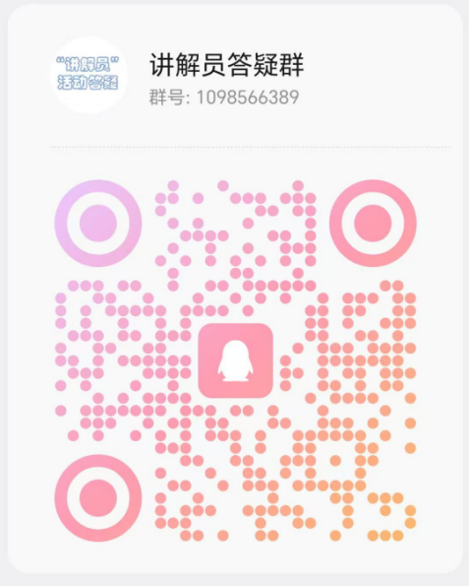
（请QQ扫描下方二维码进群）

十一、活动保障
本次活动不需交纳参赛费用，各参加讲解员决赛选手的差旅、住宿费由推荐单位或个人自理。半决赛、决赛阶段专家聘请场地租赁、设备配置、服务及人员保障等费用由组织单位承担，赛前培训和决赛具体时间、地点、方式等相关安排另行通知。

